Numer katalogowy: F15606000
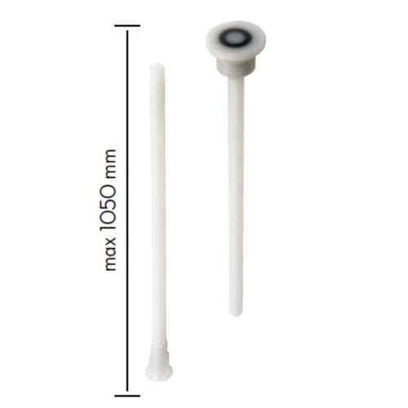
Plastikowa rura ssawna do zbiorników z AdBlue.
Głowica przyłączeniowa 56x4.

